**MOSFET транзистор**

Полевой транзистор (MOSFET) - электронный компонент, позволяющий при помощи небольшого напряжения и тока (с пина микроконтроллера) управлять мощной нагрузкой постоянного то ка, которую пин МК сам питать не в состоянии: моторы, клапаны, мощные светодиоды и тд.

**Подключение**

Управляющий пин мосфета (затвор) подключается к любому цифровому пину МК через токоограничивающий резистор на 100-200 Ом (в наборе идут резисторы 220 ом), что защитит пин от слишком большого тока. Также он подтягивается к GND резистором на 10 кОм, чтобы транзистор автоматически закрылся при отсутствии сигнала с МК. “Плюс” источника питания подключается напрямую к нагрузке, GND соединяется с GND микроконтроллера. GND нагрузки подключается на выход (сток) мосфета: 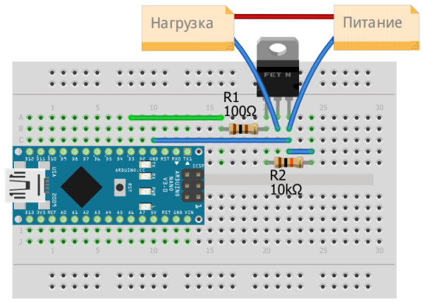

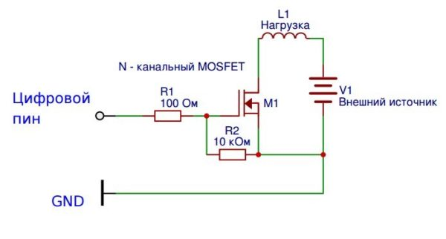

Возможное подключение мотора с питанием от внешнего адаптера:

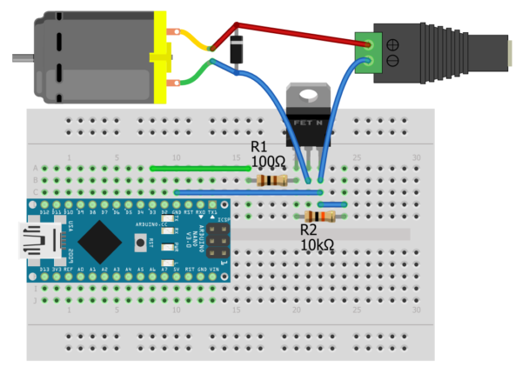

Во время коммутации индуктивной нагрузки (моторы, электромагниты, соленоиды и прочие “катушки”) происходит выброс напряжения, который может повредить транзистор. Для защиты от него диод параллельно мотору поставлен диод, который примет весь удар на себя.

**Управление**

Для управления транзистором достаточно подать с пина сигнал:

* HIGH (открыть транзистор, включить нагрузку)
* LOW (закрыть транзистор, выключить нагрузку)
* ШИМ сигнал для плавного управления мощностью на нагрузке

Обычный “блинк”, но через транзистор. Нагрузка будет включаться и выключаться

**Пример программы:**

#define MOS_PIN 3

void setup() {

// пин реле как выход

pinMode(MOS_PIN, OUTPUT);

}

void loop() {

// "мигаем"

digitalWrite(MOS_PIN, HIGH);

delay(1000);

digitalWrite(MOS_PIN, LOW);

delay(1000);

}